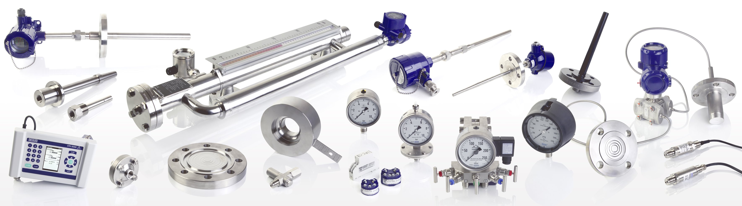

Приглашение на технический семинар

Приглашение 1

Приглашение 2

Уважаемые Дамы и Господа!

АО «ВИКА МЕРА» совместно с ООО «Техноавтоматика» приглашает Вас принять участие в техническом семинаре
«КИП и метрологическое оборудование производства WIKA – оптимальное решение для измерения температуры, уровня, расхода и давления».
Предложить для Вас готовые решения ответственных технологических и проектных задач с помощью контрольно-измерительных приборов WIKA – наша цель. Помочь Вам разобраться в технических деталях приборов WIKA – наша задача. Ассортимент более 50000 модификаций, поставки в различные отрасли промышленности и на различные объекты, высокое качество и совершенные технологии приборов WIKA – наше преимущество.
На семинаре будет проведена демонстрация оборудования WIKA, мы расскажем Вам обо всех типах приборов WIKA и их применении для решения различных задач.
Дата проведения: 18 марта 2016 года
Время проведения: 09:30 – 14:30
Место проведения: г. Нижний Новгород, ул. Советская, д. 12, гостиница «Маринс Парк Отель», 11 этаж, конференц-зал «Новосибирск».
Регистрация участников с 9:15 до 09:30
Участие в семинаре бесплатное!
Для регистрации на семинар необходимо направить данные по участнику на эл. адрес info@tehnonn.ru или по факсу +7 (831) 218-05-61: полные ФИО, должность, полное наименование и адрес организации, телефон, e-mail.
Дополнительную информацию по семинару можно получить в офисе компании ООО «Техноавтоматика» г. Нижний Новгород: +7 (831) 281-05-61, 218-05-62

Программа семинара
Соединительная и запорно-регулирующая арматура Swagelok®
09:45 – 10:00 | Регистрация участников
10:00 – 10:30 | Общая информация о Swagelok, программам развития и поддержки пользователей. Успешный опыт сотрудничества с ведущими отраслями экономики РФ. Краткий обзор номенклатуры Swagelok позиционирование, основные характеристики и преимущества | Теоретическая часть
10:30 – 11:00 | Соединительная арматура: фитинги обжимные, резьбовые, приварные, с торцевым уплотнением (VCO, VCR), вакуумные. | Теоретическая часть
11:00 – 11:30 | Запорная арматура: шаровые краны, игольчатые, сильфонные, мембранные клапаны. Быстроразъёмные соединения. | Теоретическая часть
11:30 – 12:00 | Кофе-пауза | Теоретическая часть
12:00 – 12:30 | Регулирующая арматура: обратные, предохранительные клапаны, регуляторы давления, манометры. | Теоретическая часть
12:30 – 13:00 | Трубка и шланги. Пробоотборные цилиндры с комплектующими. Вентильные блоки. Специальные изделия из тефлона и пластика. Сопутствующий инструмент: трубогибы, труборезы и торцеватели | Теоретическая часть
13:30 – 14:30 | Перерыв
14:30 – 15:00 | Работа с информационными ресурсами Swagelok (Internet). Краткий обзор бесплатного программного продукта проектирования модульных систем | Практическая часть
15:00 – 15:30 | Практическая работа с инструментом Swagelok. Демонстрация и монтаж фитингов. | Практическая часть
15:30 – 16:00 | Демонстрация работы автоматической орбитальной сварочной системы. Ответы на вопросы по семинару | Практическая часть

Для участия в семинаре просим заполнить и отправить нижеуказанную форму на эл. адрес mos@swagelok.ru или факс: +7 (495) 956-52-25, доб.103.

Организация
Адрес организации
ФИО
Должность
Телефон
Мобильный телефон
e-mail

Дополнительную информацию по семинару можно получить в отделе маркетинга:
Сапроненкова Мила Олеговна
Тел.: +7 (495) 956-52-25 доб.116
e-mail: mos@swagelok.ru

Приглашение




www.wika.ru ∙ info@wika.ru

КИП и метрологическое оборудование  производства WIKA – оптимальное решение для измерения температуры, уровня, расхода и давления |  | Докладчик
09:15-09:30 | Регистрация участников
09:30-10:00 | Общая информация о группе компаний WIKA.  АО «ВИКА МЕРА» – успешный опыт сотрудничества с ведущими отраслями экономики РФ. | Ляхов Андрей
10:00-10:30 | Механические показывающие термометры и  манометры (SSG/UPG) | Ляхов Андрей
10:30-11:00 | Электронные преобразователи давления (EPM) и реле давления и температуры (CELLA) | Ляхов Андрей
11:00-11:30 | Мембранные разделители для вязких и  агрессивных сред (DS) | Ляхов Андрей
11:30-12:00 | Кофе-брейк
12:00-12:45 | Приборы измерения уровня (LV)/измерения расхода (FL) | Белоусов Алексей
12:45-13:15 | Электронные приборы измерения температуры (ETM) | Ляхов Андрей
13:15-13:45 | Калибровочная техника (CT) | Ляхов Андрей
13:45-14:15 | Сервисное и контрольное оборудование для элегаза (SF6) | Ляхов Андрей
14:15-14:30 | Прайс-лист ВИКА МЕРА 2016, процедура заказа, приглашение к партнерству. Ответы на вопросы. | Ляхов Андрей

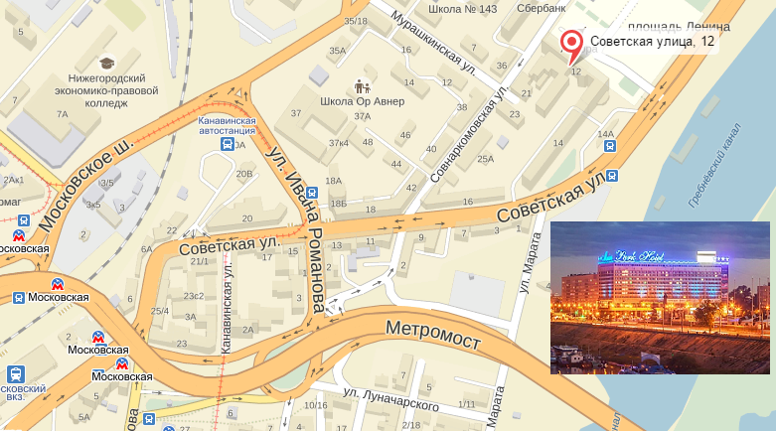
Мы рады видеть на семинаре представителей Вашей компании, руководителей, специалистов по АСУ ТП, инженеров КИП и метрологов,
технических специалистов!

Программа технического семинара

www.wika.ru ∙ info@wika.ru

